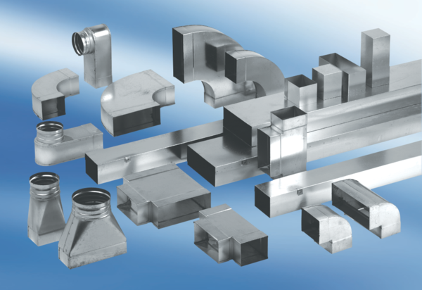Kanalbogen 45°, vertikal KB45V/55/110Verpackungseinheit: 1 StückSortiment: K
Artikelnummer: 0055.0600Hersteller: MAICO

